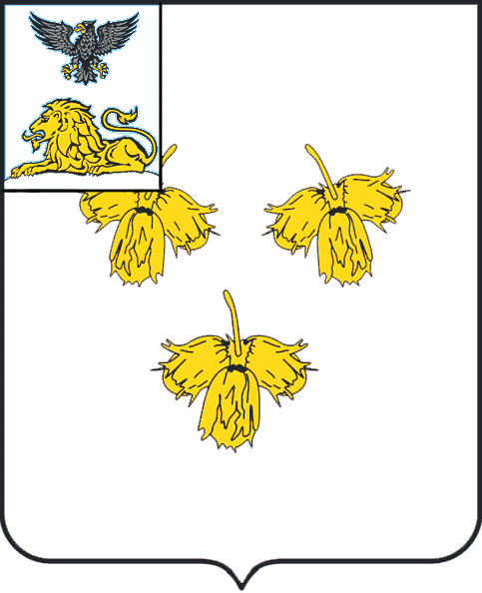
Белгородская область
администрация КРАСНЕНСКОГО СЕЛЬСКОГО ПОСЕЛЕНИЯ муниципального района «красненский район»
ПоСТАНОВЛЕНИЕ
Красное
« 12 » августа 2019 г. № 06

О признании утратившим силу постановления администрации Красненского сельского поселения от 29 ноября 2013 года № 07
«Об утверждении Положения об уличных комитетах на территории Красненского сельского поселения муниципального района «Красненский район» Белгородской области»

В соответствии с Федеральным законом от 6 октября 2003 года № 131-ФЗ «Об общих принципах организации местного самоуправления в Российской Федерации», Уставом Красненского сельского поселения», в целях приведения правовых актов администрации Красненского сельского поселения в соответствие с требованиями действующего законодательства администрация Красненского сельского поселения постановляет:
1. Постановление администрации Красненского сельского поселения муниципального района «Красненский район» Белгородской области от 29 ноября 2013 года № 07 «Об утверждении Положения об уличных комитетах на территории Красненского сельского поселения муниципального района «Красненский район» Белгородской области» признать утратившим силу.
2. Контроль за исполнением постановления возложить на главу администрации Красненского сельского поселения Плешкова С.И.

Глава  администрации Красненского  сельского поселения | С.Плешков

